BORRADOR
ACTA DE LA SESIÓN EXTRAORDINARIA Y URGENTE CELEBRADA POR LA JUNTA DE GOBIERNO LOCAL EL DÍA 22 DE NOVIEMBRE DE 2023
N.O.: 04/2023

Junta de Gobierno Local celebrada en Tías (Lanzarote), en el Salón de Plenos de la Casa Consistorial, el día veintidós de noviembre de dos mil veintitrés.
Sesión de carácter extraordinaria y urgente celebrada en primera convocatoria. Hora de comienzo: Las ocho y cuarenta minutos.

Preside la sesión don José Juan Cruz Saavedra, Alcalde del Ayuntamiento de Tías.

MIEMBROS DE LA CORPORACIÓN PRESENTES:
Grupo Partido Socialista Obrero Español (PSOE): D. José Juan Cruz Saavedra, Dª. Carmen Gloria Rodríguez Rodríguez, D. Carmelo Tomás Silvera Cabrera y Dª. María José González Díaz.
Grupo Mixto (GM): D. Marcial Nicolás Saavedra Sanginés (USP).

MIEMBROS DE LA CORPORACIÓN AUSENTES:
Grupo Mixto (GM): D. Ulpiano Manuel Calero Cabrera, excusa su ausencia.

SECRETARIO: D. Fernando Pérez-Utrilla Pérez.

PUNTO 1º.- PRONUNCIAMIENTO SOBRE LA URGENCIA.

Interviene el Sr. Alcalde que señala que la urgencia es que hay un convenio con el Ayuntamiento de Icod en materia de Recursos Humanos y un convenio con el Cabildo de Lanzarote para un plan de empleo, y que se los están pidiendo.
Sometida la urgencia a votación, la Junta de Gobierno apreció la urgencia por mayoría simple de los miembros presentes, siendo el resultado de la votación; cinco (5) votos a favor (PSOE y Grupo Mixto USP).

PUNTO 2º.- NÚMERO DE EXPEDIENTE: 2023/00011266T. ORVE REMISIÓN CONVENIO AYUNTAMIENTO DE ICOD Y AYUNTAMIENTO DE TÍAS EN MATERIA DE RECURSOS HUMANOS.-

Sometida la ratificación de la inclusión en el orden del día del asunto que no ha sido previamente informado por la respectiva Comisión Informativa a votación, la Junta de Gobierno Local aprobó la ratificación de la inclusión en el orden del día del asunto que no ha sido previamente informado por la respectiva Comisión Informativa por mayoría simple de los miembros presentes, siendo el resultado de la votación cinco (5) votos a favor (PSOE y Grupo Mixto USP).

Por el Sr. Secretario se procede a dar lectura al asunto, siendo el asunto (que no ha sido previamente informado por la respectiva Comisión Informativa), el siguiente:
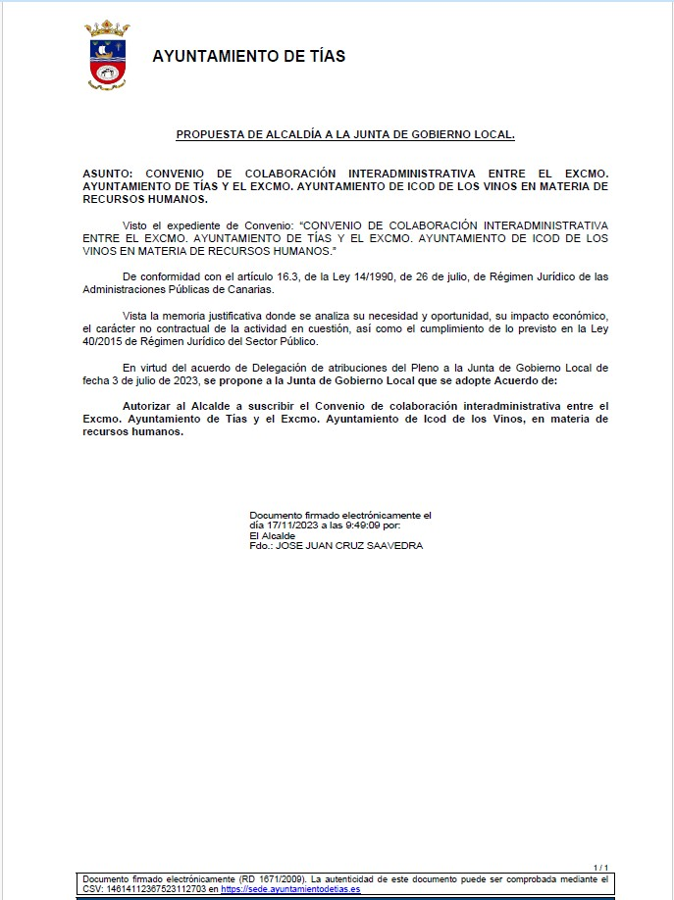

Sometido el asunto a votación, la Junta de Gobierno Local, aprobó la propuesta por mayoría simple de los miembros presentes, siendo el resultado de la votación; cinco (5) votos a favor (PSOE y Grupo Mixto USP).

PUNTO 3º.- NÚMERO DE EXPEDIENTE: 2023/00011611T. CONVENIO CABILDO- AYUNTAMIENTO DE PROYECTO GENERADORES DE EMPLEO 2023.-

Sometida la ratificación de la inclusión en el orden del día del asunto que no ha sido previamente informado por la respectiva Comisión Informativa a votación, la Junta de Gobierno Local aprobó la ratificación de la inclusión en el orden del día del asunto que no ha sido previamente informado por la respectiva Comisión Informativa por mayoría simple de los miembros presentes, siendo el resultado de la votación cinco (5) votos a favor (PSOE y Grupo Mixto USP).

Por el Sr. Secretario se procede a dar lectura al asunto, siendo el asunto (que no ha sido previamente informado por la respectiva Comisión Informativa), el siguiente:

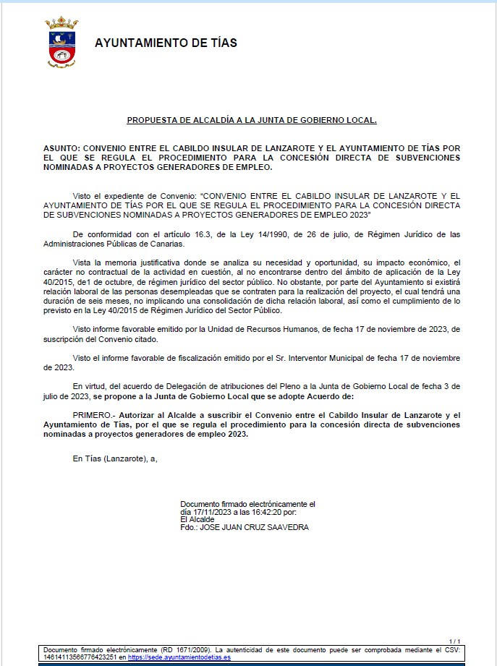

Sometido el asunto a votación, la Junta de Gobierno Local, aprobó la propuesta por mayoría simple de los miembros presentes, siendo el resultado de la votación; cinco (5) votos a favor (PSOE y Grupo Mixto USP).

Y no habiendo más asuntos que tratar, la Presidencia levanta la sesión, siendo las ocho y cuarenta y dos minutos del mismo día, de la que se extiende la presente acta con el visto bueno del Sr. Alcalde, de lo que, como Secretario, doy fe.

Documento firmado electrónicamente el día 23/11/2023 a las 10:42:49 por
El Secretario
Fdo.:FERNANDO PEREZ-UTRILLA PEREZ
Documento firmado electrónicamente el día 23/11/2023 a las 11:57:52 por: El Alcalde
Fdo.: JOSE JUAN CRUZ SAAVEDRA

